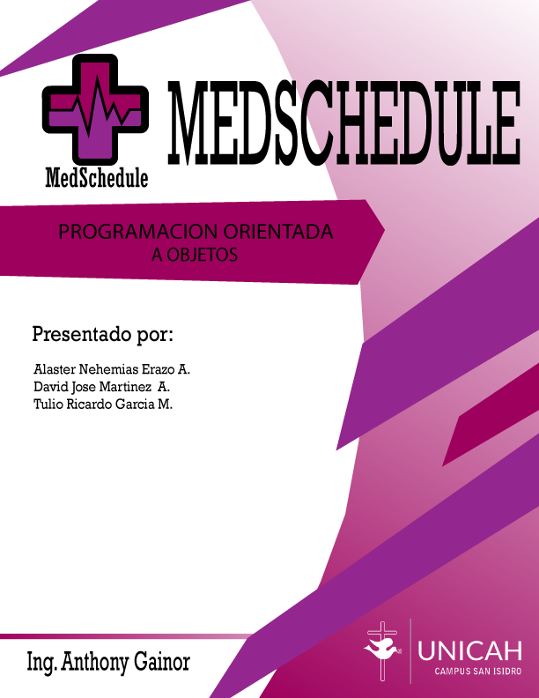

Tabla de Contenido

**Introducción** 2

**Objetivos** 2

Generales 2

Específicos 3

**Identificación del problema** 3

**Aspectos generales del Software** 4

**Técnicas de recopilación de información** 5

Entrevista 5

**Análisis de los requerimientos del sistema de información** 5

**Definición de Usuarios** 6

**Análisis de las necesidades de información del sistema** 7

Ambiente de Desarrollo 7

**Herramientas utilizadas para el desarrollo del sistema** 7

Tecnologías para el desarrollo de la aplicación 7

Software 7

Hardware 7

Tecnologías para la Documentación de la aplicación 8

Software 8

Hardware 8

Tecnologías para la Implementación de la aplicación 8

Software 8

Hardware 8

**Diagrama de Caso de Uso** 9

**Diagrama Entidad-Relación** 9

**Diccionario de Datos** 9

Tabla Áreas 9

Tabla Citas 10

Tabla Médicos 10

Tabla Pacientes 10

Tabla [Tipo Usuario] 11

Tabla Usuarios 11

**Diseño de las Interfaces** 12

Login 12

Pantalla Principal 12

**Descripción Del Alcance Del Proyecto** 13

**Requerimiento Mínimo para la implementación del sistema** 13

**Requerimiento Adecuado para la implementación del sistema** 13

**Bibliografía** 13

# **Introducción**

Muchas veces al visitar al médico podemos apreciar la “tediosa” tarea de las secretarias y de los médicos al momento que un paciente solicita una cita o al momento de brindar los datos personales de dicho paciente, registrando estos datos a mano gastando así tiempo valioso y que a la larga también repercute en los ingresos a la clínica o el médico ya que es tiempo que se puede invertir atendiendo otros pacientes.

Por todo lo anterior mencionado se pensó en elaborar una herramienta que en primer lugar agilice el registro de pacientes y en segundo lugar que haga más eficiente los procesos que se llevan a cabo al momento de crear una cita médica de una determinada clínica u hospital. Cabe destacar que esta herramienta organizará cada cita, cada registro y cada diagnóstico del paciente de tal forma que al momento que dicho paciente visite nuevamente la clínica estos datos puedan ser accedidos de la forma más fácil y rápida posible por el doctor designado o por su secretaria.

# **Objetivos**

## **Generales**

* Desarrollar un sistema que lleve el control de citas médicas, pacientes, médicos e historiales pensado para centros médicos, clínicas y médicos independientes.
* Aplicar los conocimientos adquiridos en la clase de programación orientada a objetos haciendo uso del lenguaje JAVA y de conexiones con base de datos.

## **Específicos**

* Agilizar y mejorar el proceso de registro de pacientes.
* Controlar y calendarizar el registro de citas médicas.
* Gestionar el historial de citas por paciente.

# **Identificación del problema**

En las clínicas médicas así como en hospitales o localidades donde médicos trabajan de forma independiente se presenta el problema de registrar citas y pacientes así como de gestionar los diagnósticos y los datos de un paciente ya registrado ya que a la hora de realizar la búsqueda de un x paciente el proceso conlleva demasiado tiempo ya que son datos que han sido inscritos en papeles guardados en estantes que ralentizan el proceso de búsqueda consumiendo así tiempo valioso que se puede invertir atendiendo más pacientes.

Estos procesos de registro y de gestión de datos se pueden hacer de una forma eficiente ahorrando el tan añorado recurso del tiempo. ¿Cómo lograr este objetivo? Utilizando MedSchedule, una herramienta que de forma intuitiva completa estos procesos de una forma rápida y a la vez organiza los datos de tal forma que facilita la consulta de información de cualquier paciente que haya sido registrado anteriormente.

Estos datos de igual forma pueden modificarse según lo requiera el medico llevando así un control organizado de todos los datos necesarios del paciente.

# **Aspectos generales del Software**

**Nombre:** Medical Schedule (MedSchedule)

**Versión:** 1.0

**Objetivo General:**

* Facilitar una aplicación para la mejora del manejo y control de documentación y gestiones administrativas que llevara a cabo el designado Doctor(a).

**Objetivos específicos**

* Facilitar el llenado y manejo de los formularios al registrar un paciente.
* Generar reportes de las consultas de información.

**Herramienta de desarrollo:** IntelliJ IDEA Community Edition 2017.3

**Herramienta de Gestión de BD:** MySQL Workbench 5.2.47 CE

**Ambiente de ejecución:** Java Fx Application

# **Técnicas de recopilación de información**

## **Entrevista**

Entrevista 1, lunes 13 de noviembre

Duración de 8:00 am a 9:00 am

Durante la entrevista con el Dr. Darío Alvarado quien es conocido por nuestro compañero Tulio Garcia, nos comento acerca del tedioso trabajo de llenar papeles y luego la búsqueda de ellos es difícil de buscar entre tantos documentos. También se discutió la situación actual el cual era que si tenia un sistema para almacenar toda esta información, pero revisando; el cual presentaba una deficiencia al momento de llenar los formularios y la búsqueda de estos.

# **Análisis de los requerimientos del sistema de información**

Se propuso el desarrollo de un software el cual gestionara la información correspondiente a todos los pacientes que necesitan consulta con su respectivo Doctor.

Este sistema deberá ser capaz de mostrar la información solicitada y de la misma forma garantizar la protección de los datos almacenados en el sistema MedSchedule.

# **Definición de Usuarios**

Como consecuencia de la entrevista efectuada y según requerimientos se presenta a continuación la lista de actores participantes del sistema:

* **Usuario administrador:** será capaz de crear cuentas de usuario en el sistema, así como ver las estadísticas que el sistema generará, podrá llenar los formularios de registro de nuevos pacientes, registro de nuevas citas, registrar nuevos médicos a la base de datos para hacer la remisión de algún paciente y ver los registros antes mencionados.
* **Usuario:** este tipo de usuarios podrá trabajar libremente en el sistema, podrá llenar los formularios de registro de nuevos pacientes, registro de nuevas citas y ver los registros antes mencionados.



# **Análisis de las necesidades de información del sistema**

## **Ambiente de Desarrollo**

El ambiente del software será en un entorno Java aplication el cual se llevará a cabo haciendo uso de Java como herramientas de desarrollo. Dichas herramientas se encuentran instaladas en las computadoras personales de los alumnos de la clase de Programación Orientada a Objetos.

# **Herramientas utilizadas para el desarrollo del sistema**

## **Tecnologías para el desarrollo de la aplicación**

### Software

* IntelliJ IDEA Community Edition 2017.3.
* Adobe Illustrator CS6.
* Microsoft Visio.
* MySQL Workbench 5.2.47 CE.

### Hardware

* Laptop con procesador Intel Core i3 @2.0 GHz, 4Gb Memoria RAM, Windows 10.
* Laptop con procesador AMD E1-2100 APU @1.0GHz, 8Gb Memoria RAM, Windows 10.
* Laptop con procesador Intel Core i7 @3.0 GHz, 32Gb Memoria RAM, Windows 10.

## **Tecnologías para la Documentación de la aplicación**

### Software

* Microsoft Word.
* Microsoft Visio.
* Foxit PhantomPDF.

### Hardware

* Laptop con procesador Intel Core i3 @2.0 GHz, 4Gb Memoria RAM, Windows 10.
* Laptop con procesador AMD E1-2100 APU @1.0GHz, 8Gb Memoria RAM, Windows 10.
* Laptop con procesador Intel Core i7 @3.0 GHz, 32Gb Memoria RAM, Windows 10.

## **Tecnologías para la Implementación de la aplicación**

### Software

* Sistema operativo Windows, Linux o MacOs.

### Hardware

* Laptop con procesador Intel Core i3 @2.0 GHz, 4Gb Memoria RAM, Windows 10.
* Laptop con procesador AMD E1-2100 APU @1.0GHz, 8Gb Memoria RAM, Windows 10.
* Laptop con procesador Intel Core i7 @3.0 GHz, 32Gb Memoria RAM, Windows 10.

# **Diagrama de Caso de Uso**

# **Diagrama Entidad-Relación**

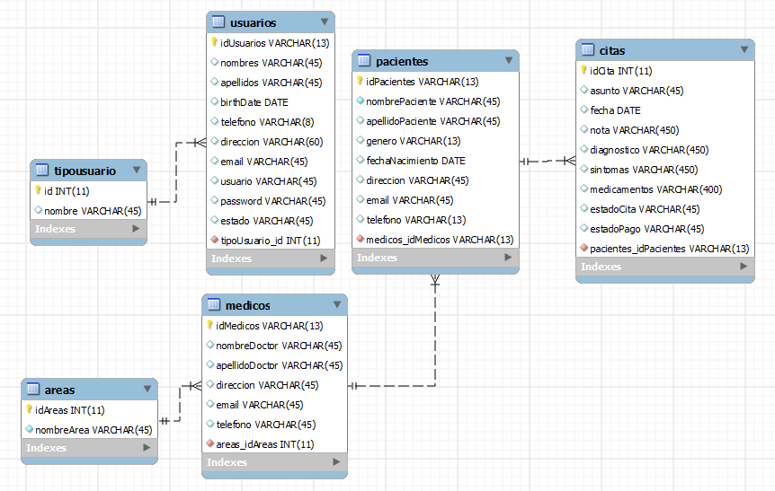

# **Diccionario de Datos**

## **Tabla Áreas**

|  |  |  |
| --- | --- | --- |
| Columna | Tipo | Nulo |
| idAreas | Int(11) | NO |
| nombreArea | Varchar(45) | NO |

## **Tabla Citas**

|  |  |  |
| --- | --- | --- |
| Columna | Tipo | Nulo |
| idCita | Int(11) | NO |
| asunto | Varchar(45) | NO |
| fecha | Date default | SI |
| nota | Varchar(450) | SI |
| diagnostico | Varchar(450) | SI |
| síntomas | Varchar(450) | SI |
| medicamentos | Varchar(400) | SI |
| estadoCita | Varchar(45) | SI |
| estadoPago | Varchar(45) | SI |
| pacientes_idPacientes | Varchar(13) | NO |
|  |  |  |

## **Tabla Médicos**

|  |  |  |
| --- | --- | --- |
| Columna | Tipo | Nulo |
| idMedicos | Varchar(13) | NO |
| nombreDoctor | Varchar(45) | SI |
| apellidoDoctor | Varchar(45) | SI |
| dirección | Varchar(45) | SI |
| email | Varchar(45) | SI |
| teléfono | Varchar(45) | SI |
| areas_idAreas | Int(11) | NO |

## **Tabla Pacientes**

|  |  |  |
| --- | --- | --- |
| Columna | Tipo | Nulo |
| idPacientes | Varchar(13) | NO |
| nombrePaciente | Varchar(45) | NO |
| apellidoPaciente | Varchar(45) | SI |
| genero | Varchar(13) | SI |
| fechaNacimiento | Date default | SI |
| dirección | Varchar(45) | SI |
| email | Varchar(45) | SI |
| teléfono | Varchar(13) | SI |
| médicos_idMedicos | Varchar(13) | NO |

## **Tabla [Tipo Usuario]**

|  |  |  |
| --- | --- | --- |
| Columna | Tipo | Nulo |
| Id | Int(11) | NO |
| nombre | Varchar(45) | SI |

## **Tabla Usuarios**

|  |  |  |
| --- | --- | --- |
| Columna | Tipo | Nulo |
| idUsuarios | Varchar(13) | NO |
| nombres | Varchar(45) | SI |
| apellidos | Varchar(45) | SI |
| birthDate | Date default | SI |
| teléfono | Varchar (8) | SI |
| dirección | Varchar(60) | SI |
| email | Varchar(45) | SI |
| usuario | Varchar(45) | SI |
| password | Varchar(45) | SI |
| estado | Varchar(45) | SI |
| tipoUsuario_id | Int(11) | NO |

# **Diseño de las Interfaces**

## **Login**

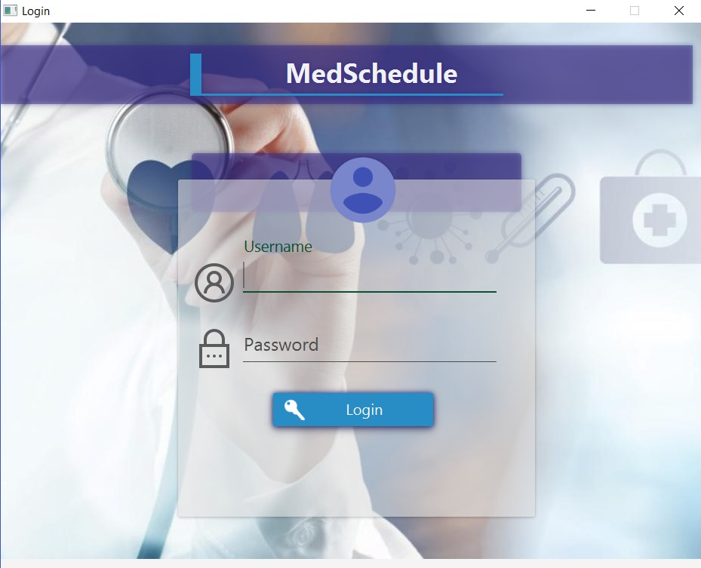

## **Pantalla Principal**

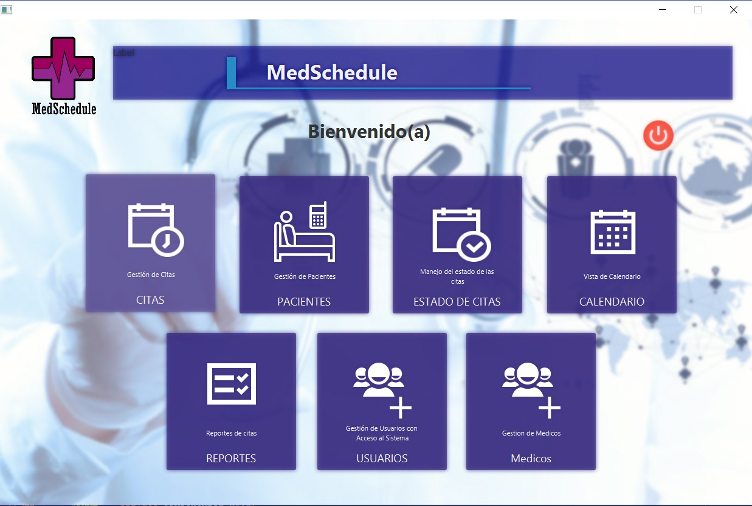

# **Descripción Del Alcance Del Proyecto**

MedSchedule tiene como meta expandirse y poder ser utilizado por cada clínica u hospital que desee mejorar sus procesos de registro y gestión de datos siendo esta la principal característica de MedSchedule.

Totalmente intuitiva y fácil de utilizar MedSchedule hará más eficiente el trabajo de toda secretaria o doctor.

# **Requerimiento Mínimo para la implementación del sistema**

* Computadora (de escritorio o laptop) con procesador Intel Celeron @1.0 GHz, 2GB Memoria RAM, 25 GB de espacio libre en disco duro y Windows 7.

# **Requerimiento Adecuado para la implementación del sistema**

* Computadora (de escritorio o laptop) con procesador Intel i5 @2.4 GHz, 4GB Memoria RAM, 100 GB de espacio libre en disco duro y Windows 10.

# **Bibliografía**

<http://www.jfoenix.com/>

<https://github.com/>

<http://code.makery.ch/library/javafx-8-tutorial/es/part3/>